ASVenezia, Avogaria di Comun, Balla d’Oro, reg, 163-II, c. 346r ( PC pag. 692 )

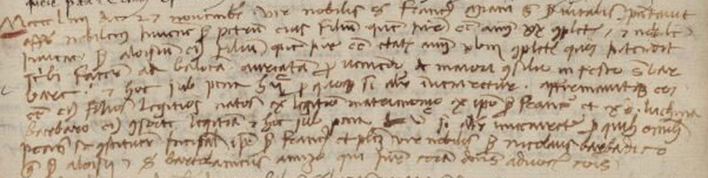

27.11.1454
MCCCCLIIII die 27 novembris vir nobilis ser Franciscus Miani q. ser Vitalis presentavit asserens nobilem juvenem ser Petrum eius filium quem juravit esse annorum XX completorum, et nobiles juraverunt ser Aloisius eius filium quem iuravit esse etatis annorum XVIII completorum quos intendit scribi gacere ad balotam aureatam pro veniendo de majori Consilio in festo Sanctae Barbarae: et hoc sub pena librarum ducentarum si aliter inveniretur. Affirmavit etiam eos esse eius filios legiptimos natos ex legiptimo matrimonio ex ipso Francesco et ex domina Luchina Barbaro eius consorte legiptima et hoc sub pena librarum quingentarum si aliter inveniretur. Pro quibus omnibus penis se constituerunt satisfacere ipse ser Franciscus et plezios viri nobiles ser Nicolaus Barbarico q. ser Aloisii et ser Bartholomeus Amizo (?) qui juraverunt coram dominis Advocatoribus Comunis.
Francesco Miani q. Vitale presenta il figlio
PIETRO, anni 18, nato nel 1434
Madre è Luchina Barbaro
Giurano: Nicolò barbarico q. Alvise
Bartolomeo Amizo

